МИНОБРНАУКИ РОССИИ

Федеральное государственное бюджетное образовательное учреждение высшего образования

НИЖЕГОРОДСКИЙ ГОСУДАРСТВЕННЫЙ ТЕХНИЧЕСКИЙ

УНИВЕРСИТЕТ им. Р.Е.АЛЕКСЕЕВА

Институт радиоэлектроники и информационных технологий

Кафедра «Вычислительные системы и технологии»

Отчёт по лабораторной работе №2:Создать CRUD (Create Read Update Delete) web-сервис, соответствующий принципам REST.

по дисциплине

«WEB технологии»

9 Вариант

Руководитель:

__ Скорынин С. С.

(подпись)

Выполнил студент группы 22-ПО:

_ Куфлик Г. И.

(подпись)

Работа защищена «___» _____________

С оценкой _________________________

Нижний Новгород 2024

**Задание**

Реализовать web-сервис соответствующий принципам REST (можно не реализовывать кэш, код по требованию, слои).

Подключить swagger к веб-сервису(обязательно описать реализованные API в swagger)

1. Реализовать следующие методы или типов запросов HTTP для взаимодействия с сервером:

* GET
* POST
* PUT
* DELETE

1. Для документирования API добавить в проект Swagger UI

Продемонстрировать работу сервиса через браузер (запросы, возвращаемы ответ).

**Подключение swagger**

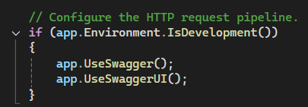

**Демонстрация работы через браузер в swagger**

Все реализованные методы

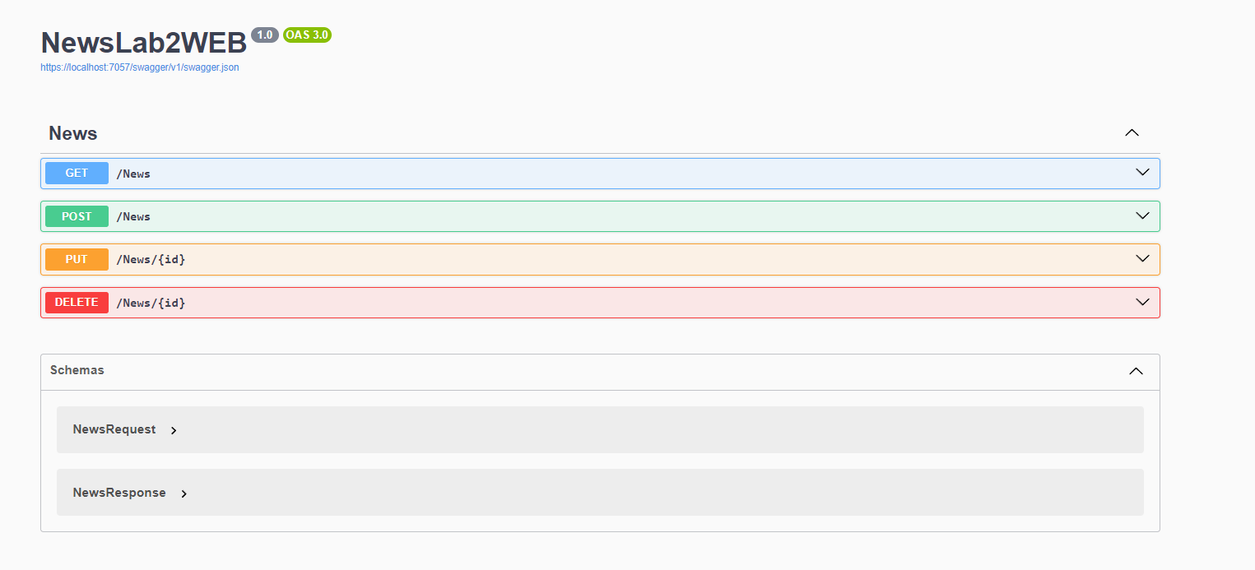

Вызываем метод Get, и так как бд ничего не содержит, тело ответа пусто

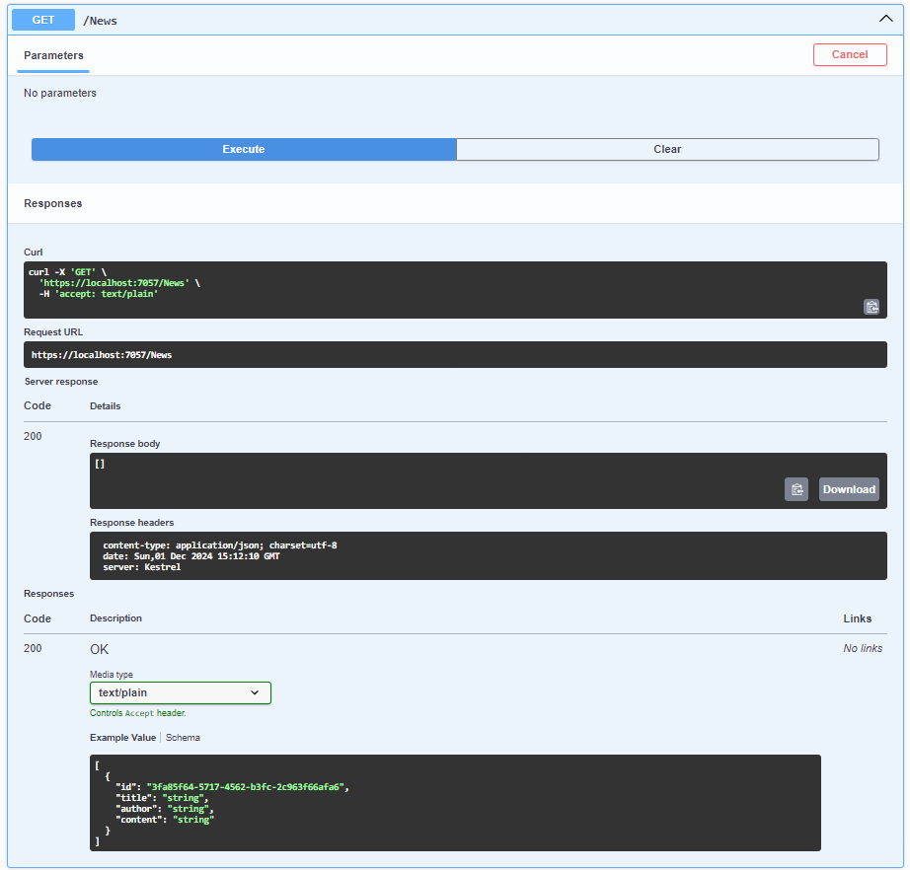

Добавим запись через метод Post

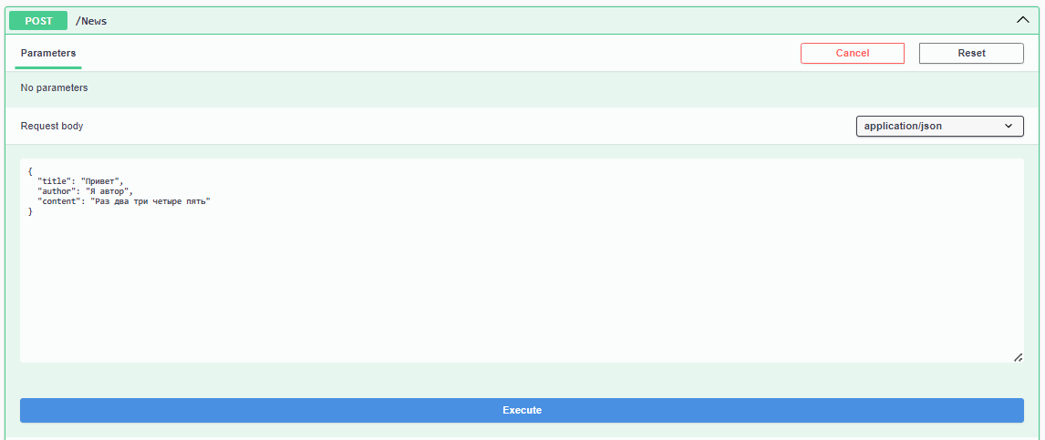

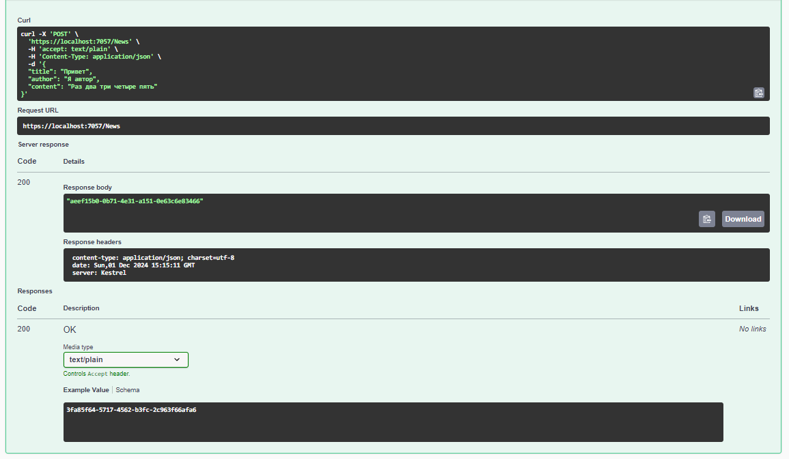

Теперь при вызове метода Get мы получаем нашу запись

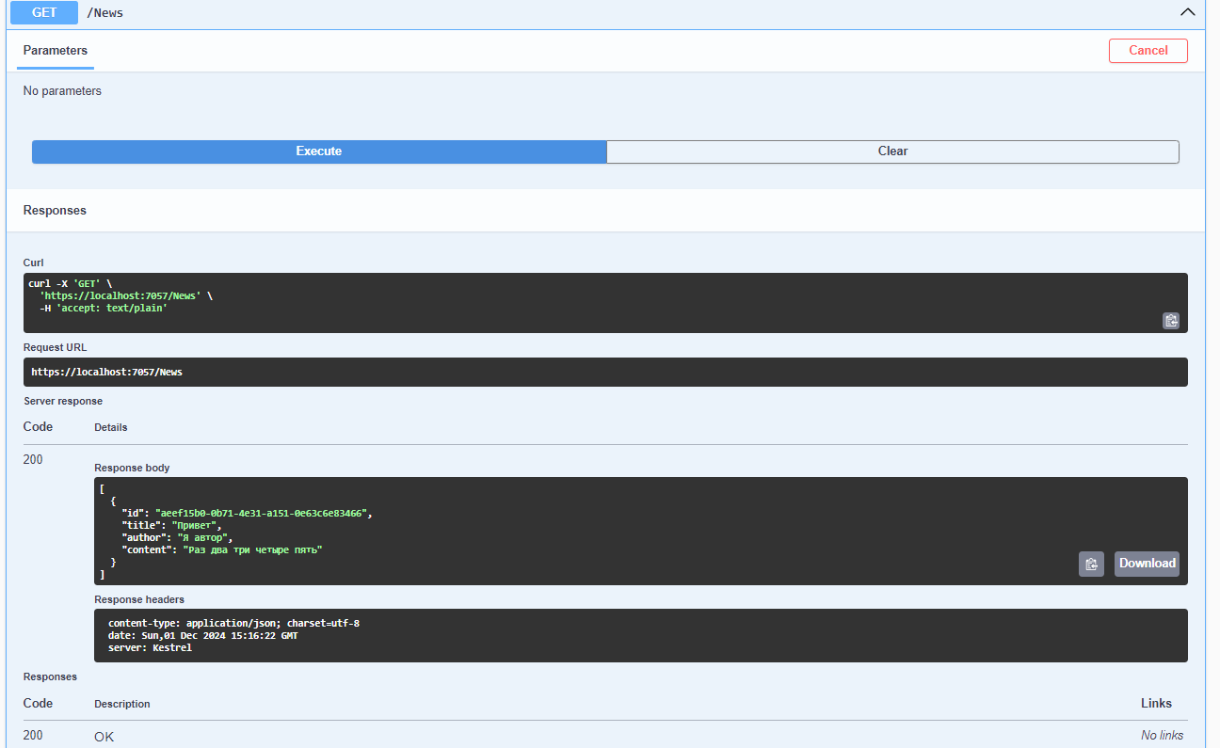

Теперь через метод Put изменим нашу запись

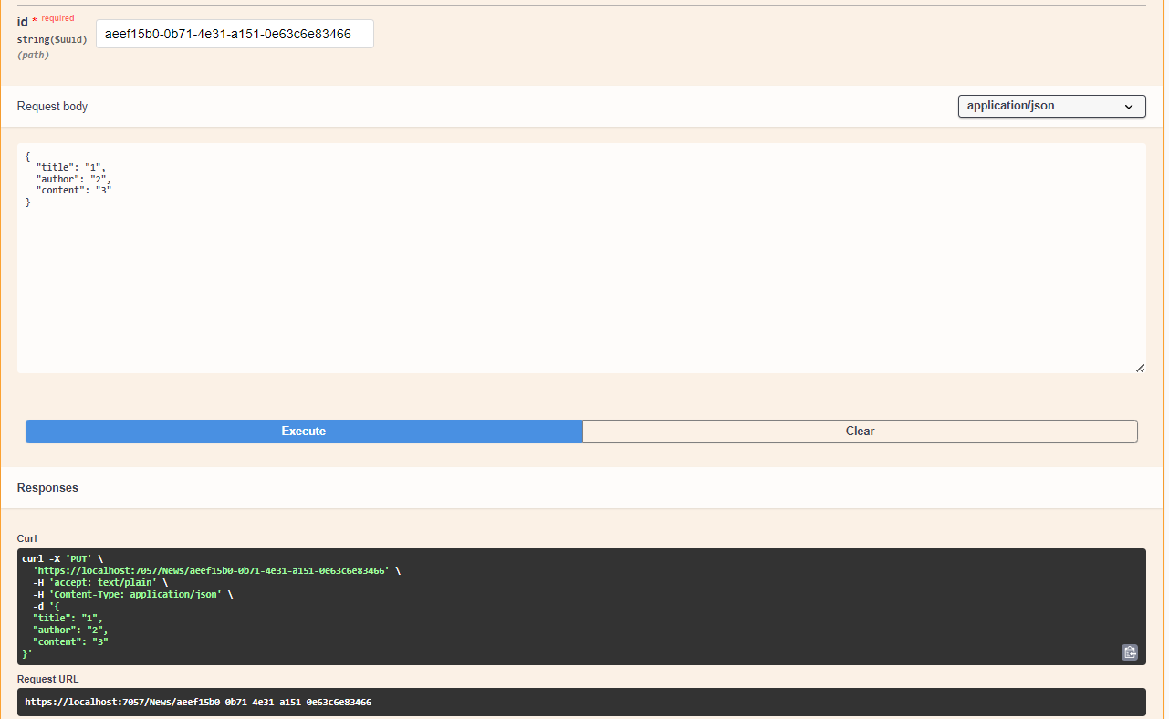

Вызовем метод Get и увидим нашу измененную запись

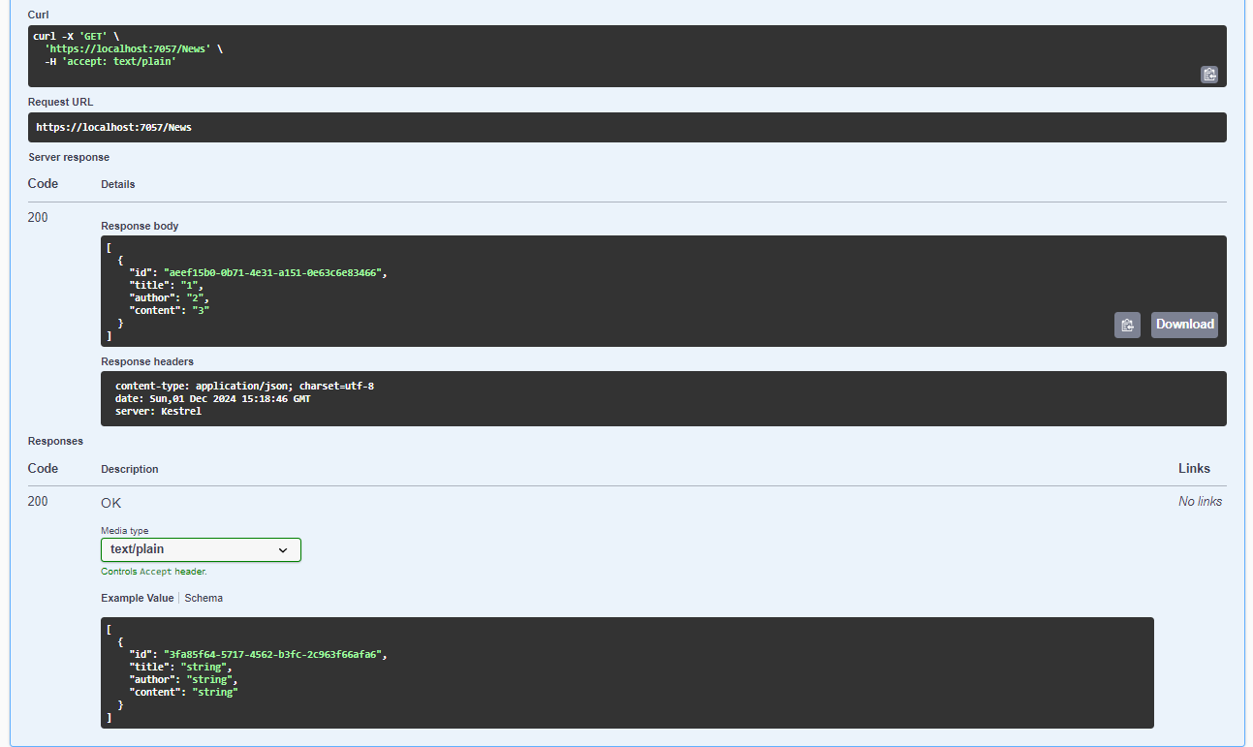

Теперь удалим нашу запись с помощью метода Delete

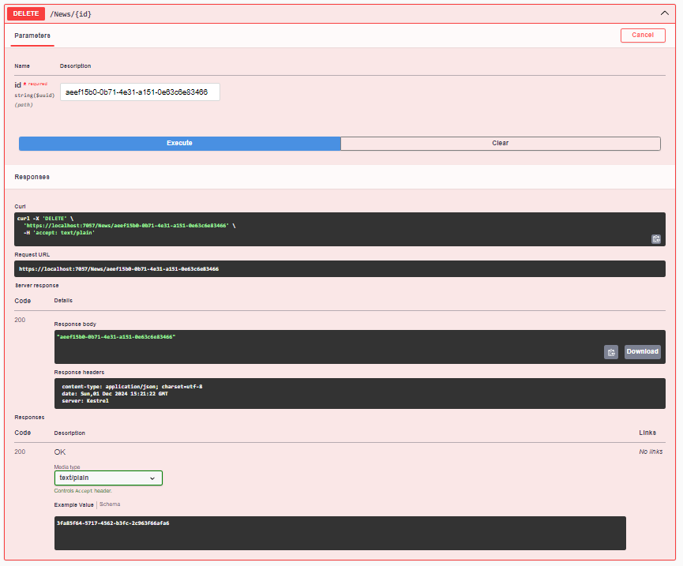

Вызовем метод Get и увидим что наша запись удалилась

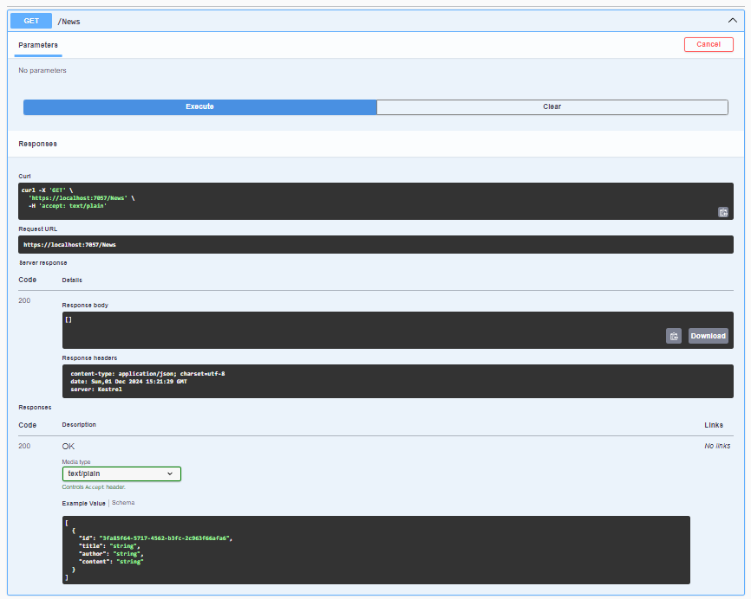

**Вывод:** в рамках данной лабораторной работы я научился проектировать CRUD приложения, соответствующие принципам REST. Подключил swagger UI к своему проекту, пришел к выводу, что это очень удобный инструмент для тестирования программы.